**新 书 推 荐**

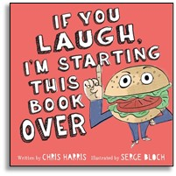**中文书名：《如果你笑了，就再来一遍！》**

**英文书名：IF YOU LAUGH, I’M STARTING THIS BOOK OVER**

**作 者：Chris Harris and Serge Bloch**

**出 版 社：LITTLE BROWN**

**代理公司：ANA/Emily Xu**

**页 数：40页**

**出版时间：2022年9月**

**代理地区：中国大陆、台湾**

**审读资料：电子稿**

**类 型：儿童绘本**

**内容简介：**

《纽约时报》畅销书作者克里斯·哈里斯所作，这本书是《严肃的鹅》和《按这里》的结合之作，会让你比看互动绘本《无图之书》时笑得更开心。这位才华横溢的幽默作家曾凭借《我就是不擅长押韵》(还有专为淘气的孩子和不成熟的大人准备的其他废话)首次登上《纽约时报》畅销书排行榜。如今，他又回来了。但是，这次是一种喧闹的大声朗读，叙述者坚持要求听众不能笑。但往往越不让做的事情诱惑越强，越想那样做。

这是一款具有动态类型设计和滑稽天才塞吉·布罗什（Serge Bloch）的滑稽插图的互动游戏，无论你是否走到最后，它都一定会在故事时间成为热门。

**作者简介：**

**克里斯·哈里斯（****Chris Harris）**是莱恩·史密斯配图的《纽约时报》畅销书《我就是不擅长押韵:淘气的孩子和不成熟的成年人的其他废话》，和丹·桑特配图的《字母表的字母表》的作者。他曾担任《老爸老妈浪漫史》(How I Met Your Mother)等喜剧的执行制片人，以及《大卫·莱特曼深夜秀》(The Late Show with David Letterman)的编剧。他的文章发表在《纽约客》、《君子》、《纽约时报》、《华尔街日报》和美国国家公共电台(NPR)上。他住在洛杉矶。



**塞吉·布罗什（****Serge Bloch）**是《为生命之旅寻找星星和其他建议》的作者和插画家，《你吃什么你就是什么:和其他用餐时间的危害》、《3,2,1画!用50个绘画活动重新想象你的世界》。他是插画家协会的金牌得主，为许多其他儿童读物绘制了让孩子发笑的图片。他住在巴黎。

**内页插图：**

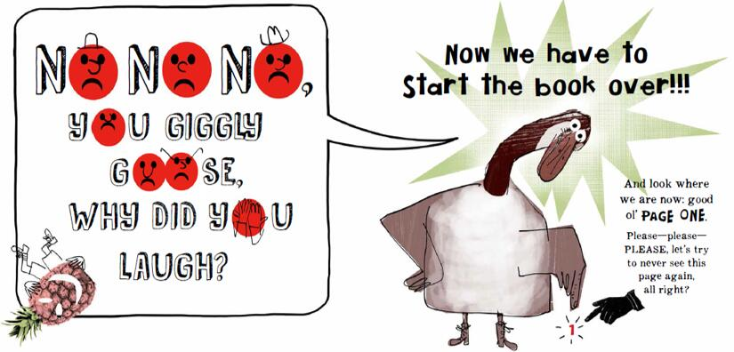

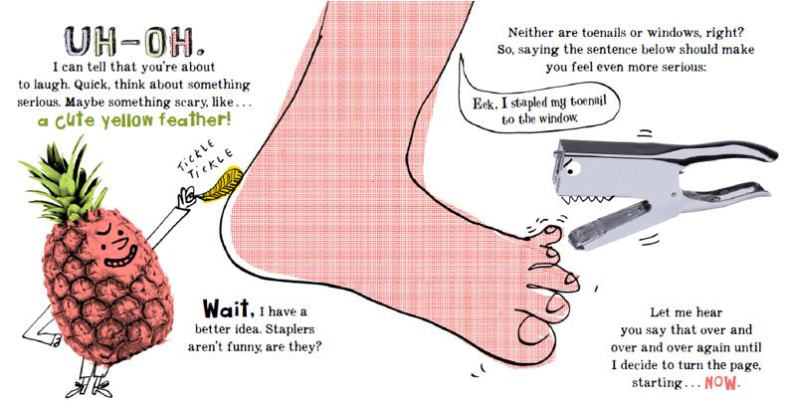

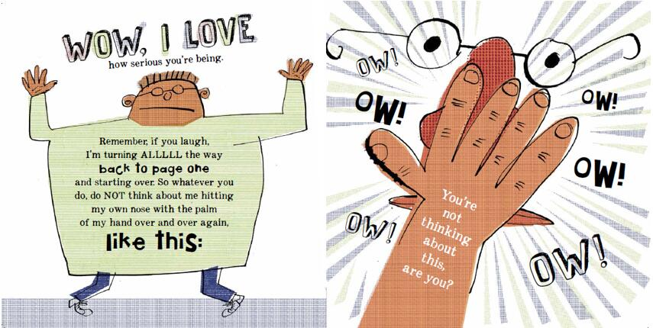

**谢谢您的阅读！**

**请将回馈信息发至：Emily@nurnberg.com.cn**

**徐书凝 (Emily Xu)**

安德鲁﹒纳伯格联合国际有限公司北京代表处

北京市海淀区中关村大街甲59号中国人民大学文化大厦1705室, 邮编：100872

电话：010-82504206

传真：010-82504200

Email: Emily@nurnberg.com.cn

网址：www.nurnberg.com.cn

微博：http://weibo.com/nurnberg

豆瓣小站：http://site.douban.com/110577/

微信订阅号：安德鲁书讯